Proyecto de Sistemas de Bases de Datos I

*Sistema Contador de Personas*

**Sistemas de Bases de Datos I**

##### Primer Termino 2021-2022

**ESCUELA SUPERIOR POLITÉCNICA DEL LITORAL**

**Facultad de ingeniería en electricidad y computación**

**Índice**

Integrantes 3

Titulo del Proyecto 3

Objetivo del Proyecto 3

Objetivos Específicos 3

Descripción General 3

Descripciones Funcionales 3

Modelo Conceptual 4

Diccionario de Datos 4

Modelo Lógico 4

Flujo de Navegación 4

# Integrantes

* Barco Gaspar Alan Xavier
* Moncayo Paz Jorge Luis

# Título del Proyecto

Sistema Contador de Personas

**Etapa de Desarrollo: Análisis del Sistema**

# Objetivo del Proyecto

Proveer información a la población acerca de la cantidad de personas que se encuentran en centros comerciales para de esta manera evitar aglomeraciones mediante un sistema de base de datos en donde se almacena la información de los reportes diarios del aforo que hubo en la tienda a través de un de portal cautivo.

**Etapa de Desarrollo: Análisis del Sistema**

**Objetivos Específicos**

* Aplicar los conocimientos adquiridos en la materia Sistema de Base de Datos para el desarrollo del sistema.
* Realizar un análisis de requerimiento para conocer las necesidades del centro comercial sobre el aforo permitido.
* Analizar la afluencia de personas que van a cierta tienda en el centro comercial mediante la implementación los reportes diarios.

### Etapa de Desarrollo: Análisis del Sistema

# Descripción General

En la actualidad debido a la pandemia se vive una realidad en donde se tiene que estar pendiente sobre los lugares que queremos visitar, ya sea un parque, un centro comercial o la casa de algún familiar. Por ello es necesario la implementación de un sistema que indique la cantidad exacta de personas que se encuentran actualmente en dicho espacio público, en este caso el proyecto estará dirigido a centros comerciales. Esto nos permitiría controlar el aforo máximo establecido por el COE Nacional para que de esta manera se eviten aglomeraciones, las cuales contribuyen al aumento de los casos de esta enfermedad catastrófica como lo es el COVID-19. Lo que también ayudará a evitar posibles multas dirigidas a los establecimientos que irrespeten el aforo autorizado.

Se utiliza la red del establecimiento y se implementa un portal cautivo para almacenar la información del usuario en la base de datos. El proceso de almacenamiento de información consiste en que el usuario al momento de conectarse a la red del establecimiento a través de un smartphone o laptop lo redirigirá a un portal cautivo en donde se le pedirá datos como la fecha de nacimiento, el nombre, el sexo, ocupación, correo electrónico. La base de datos estará alojada en el servidor.

### Etapa de Desarrollo: Análisis del Sistema

# Descripciones Funcionales

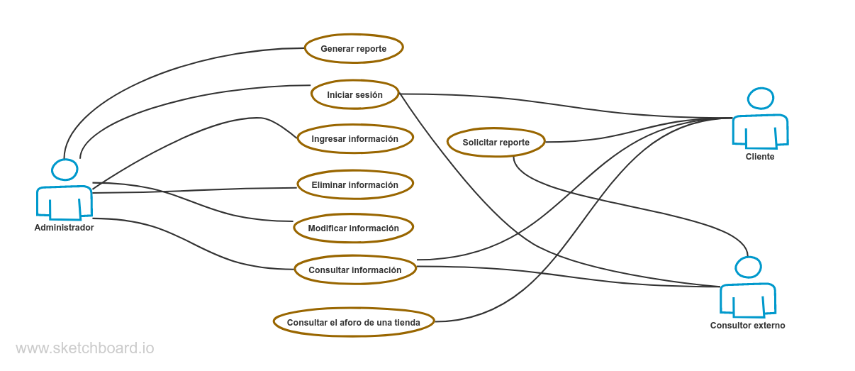**Diagramas de caso de uso**

**Detalle de los procesos**

**Nombre:** Iniciar sesión.

**Descripción:** Previo al inicio de sesión el usuario debe registrarse. Este proceso lo pueden hacer los clientes, administradores y consultores externos.

**Nota:** Se validará a través de su nombre de usuario que la persona se encuentre registrada.

**Entrada:** cédula (PK), nombres, apellidos, correo electrónico, dirección domiciliaria, teléfono celular, fecha de nacimiento, estado civil, ocupación, sexo.

**Salida:** Mensaje de éxito: “Se ingresó correctamente el usuario”.

Mensaje de error: “Usuario ya existe”.

Salida: Se generará un reporte que contenga la siguiente información:

|  |  |  |  |  |  |
| --- | --- | --- | --- | --- | --- |
| Cédula (PK) | Nombres | Apellidos | Fecha de nacimiento | Correo | … |
|  |  |  |  |  |  |
|  |  |  |  |  |  |
|  |  |  |  |  |  |

**Nombre:** Ingresar tienda.

**Descripción:** Se ingresa una nueva tienda al sistema. Este proceso lo lleva a cabo el administrador.

**Nota:** Se validará a través del ID de tienda que se generará al ingresar la tienda en la base de datos.

**Entrada:** ID de tienda (PK), nombre de la tienda, número de local, aforo actual, tipo de local, ubicación del local.

**Salida:** Mensaje de éxito: “Se ingresó correctamente la tienda”.

Mensaje de error: “Tienda ya existe”.

Salida: Se generará un reporte que contenga la siguiente información:

|  |  |  |  |  |  |
| --- | --- | --- | --- | --- | --- |
| ID de la tienda (PK) | Nombre de la tienda | Número de local | Aforo actual | Tipo de local | … |
|  |  |  |  |  |  |
|  |  |  |  |  |  |
|  |  |  |  |  |  |

**Nombre:** Ingresar empleado.

**Descripción:** Se ingresa un nuevo empleado al sistema. Este proceso lo lleva a cabo el administrador.

**Nota:** Se validará a través del ID del que se generará al ingresar el empleado en la base de datos.

**Entrada:** ID del empleado (PK), cargo, cédula, nombres, apellidos, sueldo, dirección domiciliaria, teléfono, correo electrónico, fecha de nacimiento, sexo.

**Salida:** Mensaje de éxito: “Se ingresó correctamente el empleado”.

Mensaje de error: “Empleado ya existe”.

Salida: Se generará un reporte que contenga la siguiente información:

|  |  |  |  |  |  |
| --- | --- | --- | --- | --- | --- |
| ID del empleado (PK) | Cargo | Cédula | Sexo | Suelo | … |
|  |  |  |  |  |  |
|  |  |  |  |  |  |
|  |  |  |  |  |  |

**Nombre:** Generar reporte.

**Descripción:** El administrador crea un reporte con la información más relevante sobre el conteo de personas en el centro comercial.

**Salida:** Mensaje de éxito: “El reporte se generó exitosamente”.

Salida: Se generará un reporte que contenga la siguiente información:

|  |  |  |  |
| --- | --- | --- | --- |
| Número de personas por tienda | Tienda con mayor aforo hasta el momento | Tienda con menor aforo hasta el momento | … |
|  |  |  |  |
|  |  |  |  |
|  |  |  |  |

**Nombre:** Solicitar reporte.

**Descripción:** El usuario que haya iniciado sesión puede solicitar un reporte con la información más relevante del aforo de personas en el centro comercial.

**Salida:** Mensaje de éxito: “El reporte se generó exitosamente”.

Salida: Se generará un reporte que contenga la siguiente información:

|  |  |  |  |
| --- | --- | --- | --- |
| Número de personas por tienda | Tienda con mayor aforo hasta el momento | Tienda con menor aforo hasta el momento | … |
|  |  |  |  |
|  |  |  |  |
|  |  |  |  |

**Nombre:** Consultar información.

**Descripción:** El usuario que haya iniciado sesión puede consultar la información actual del aforo de personas en el centro comercial.

**Salida:** Se muestra la información al usuario.

**Nombre:** Modificar información.

**Descripción:** El administrador puede modificar la información una vez que haya iniciado sesión.

**Salida:** Se modifica la información sobre el aforo de personas en el centro comercial.

**Nombre:** Eliminar información.

**Descripción:** El administrador puede eliminar la información una vez que haya iniciado sesión.

**Salida:** Se elimina la información sobre el aforo de personas en el centro comercial.

**Nombre:** Consultar el aforo de una tienda.

**Descripción:** El cliente puede consultar el aforo actual que tiene una tienda en específico.

**Salida:** Se muestra el aforo actual de la tienda que solicitó el cliente.

### Etapa de Desarrollo: Análisis del Sistema

# Modelo Conceptual

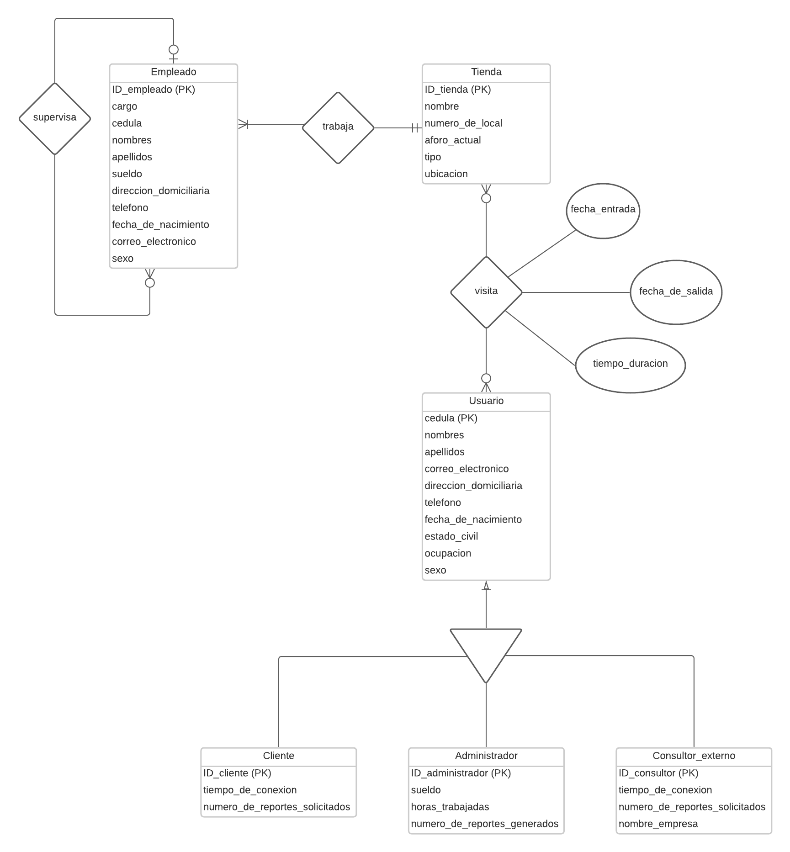

### 

### Etapa de Desarrollo: Diseño del Sistema

# Diccionario de Datos

Se debe de detallar cada uno de los diferentes elementos del modelo lógicos, siga las siguientes definiciones.

**Tabla:** Concepto del termino en el proceso

**Columna 1:** Especificación del uso/Dominio de los valores

**Columna 2:** Especificación del uso/Dominio de los valores

|  |  |  |
| --- | --- | --- |
| Nombre del campo | Descripción | Dominio de los valores |
| Columna 1 |  |  |

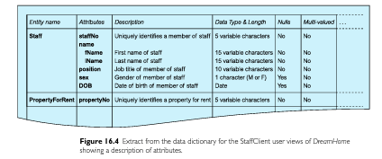

Ejemplo del libro

#### Etapa de Desarrollo: Diseño del Sistema

# Modelo Lógico

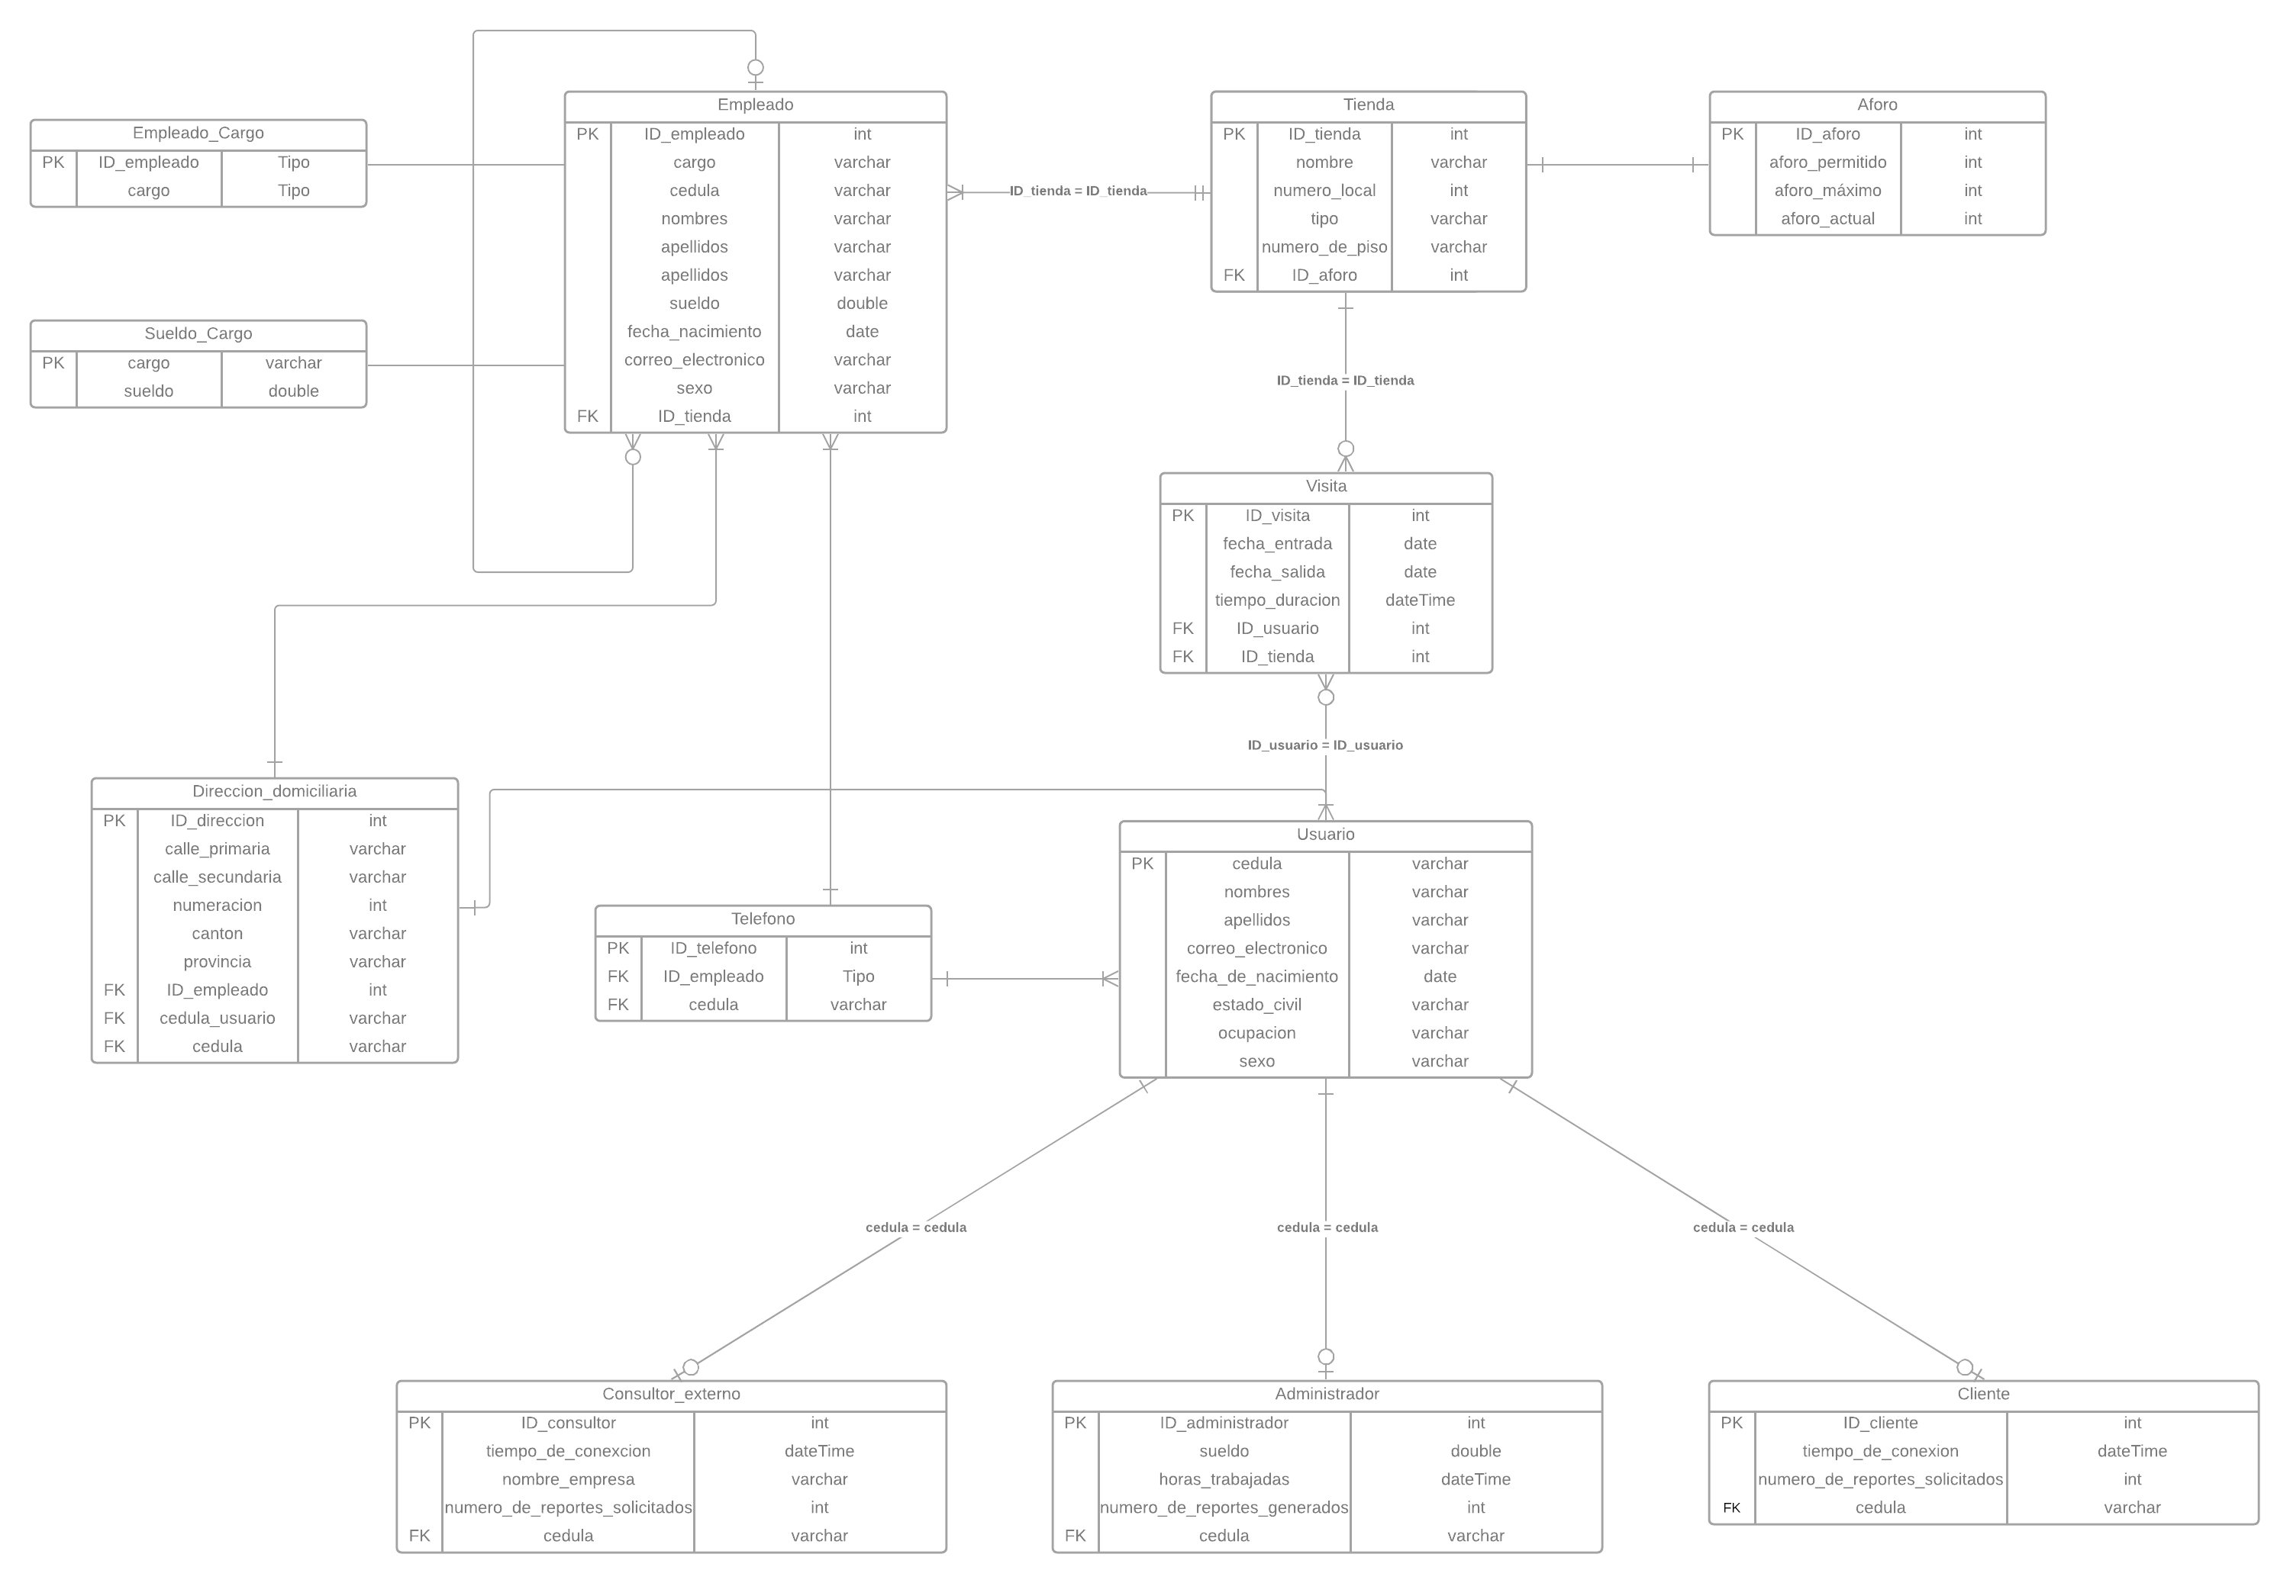

### Etapa de Desarrollo: Diseño del Sistema

**Evidencia:**

